Resolución del Pleno del Instituto de Transparencia, Acceso a la Información Pública y Protección de Datos Personales del Estado de México y Municipios, con domicilio en Metepec, Estado de México, de fecha diecisiete de agosto de dos mil veintidós.

VISTO el expediente formado con motivo del Recurso de Revisión 08457/INFOEM/IP/RR/2022, promovido por XXXXX XX XXXXXX XXXXXXXXXXXX, a quien en lo sucesivo se le denominara como EL RECURRENTE, en contra de la respuesta del Ayuntamiento de Toluca en lo subsecuente se le denominará EL SUJETO OBLIGADO, se procede a dictar la presente resolución con base en lo siguiente:

ANTECEDENTES

I. De la Solicitud de Información
En fecha cinco de abril de dos mil veintidós, EL RECURRENTE presentó a través del Sistema de Acceso a la Información Mexiquense, en lo subsecuente EL SAIMEX ante EL SUJETO OBLIGADO, la solicitud de acceso a la información pública, a la que se le asignó el número de expediente 00942/TOLUCA/IP/2022, requirió, lo siguiente:
“1.-Quiero conocer la convocatoria pública para participar en la consulta ciudadana para integrar el Plan Municipal de Desarrollo del esta administración, las bases y formas de como enviar propuestar y participar en los foros e integración del plan, participaremos varias personas que integran un colectivo de Valle de Toluca. 2.-También si tienen contratado algún prestador servicios que les apoye con el proyecto del Plan de Desarrollo, quiero conocer el contrato y el expediente completo por este concepto. 3.-Con el propósito de conocer como las áreas dependencias pretenden atender la problemática municipal y generar su programa de trabajo del trienio , les pido el Árbol de Problemas y el Árbol de soluciones que hayan o estén desarrollando y sirvió de base para generar entre otros documentos el plan de desarrollo y el presupuesto de este año, favor de incluir las estrategias y objetivos que se desprenden de estas herramientas. En el caso del punto 1, agradeceremos se nos dé respuesta rápida para conocer la fecha y la convocatoria y poder participar, en su caso puede ser al correo que en la solicitud aparece, cabe mencionar que en su pagina web y otros medios no encontramos convocatoria, por lo que recurrimos por este medio, esta solicitud se repite de anterior ya que algunos municipios contestaron que tenían al 31 de marzo para cumplir con la obligación de contar con un Plan de desarrollo Municipal. esperamos esta vez contesten al menos con lo que tengan. este Plan ya debería estar publicado y no lo esta.” (sic)

MODALIDAD DE ENTREGA: Vía SAIMEX.

II. Turno de requerimiento del Sujeto Obligado
De las constancias que obran en los expedientes electrónicos del SAIMEX advierte en fecha seis de abril del dos mil veintidós el turno de requerimiento hecho al servidor público habilitado que estimó competente, en términos de lo establecido por el artículo 162 de la Ley de Transparencia y Acceso a la Información Pública del Estado de México y Municipios.

III. Respuesta del Sujeto Obligado
De las constancias que obran en el expediente electrónico del SAIMEX se observa que en fecha tres de mayo de dos mil veintidós, EL SUJETO OBLIGADO dio respuesta a la solicitud de acceso a la información pública en los términos siguientes:
“En respuesta a la solicitud recibida, nos permitimos hacer de su conocimiento que con fundamento en el artículo 53, Fracciones: II, V y VI de la Ley de Transparencia y Acceso a la Información Pública del Estado de México y Municipios, le contestamos que:
En cumplimiento a los artículos 3 fracciones XLI y XLIV, 4, 12, 18, 23 fracción IV, 24, 58 y 59 de la Ley de Transparencia y Acceso a la Información Pública del Estado de México y Municipios, de acuerdo a las atribuciones de la Unidad de Información, Planeación, Programación y Evaluación, se informa que se remite la información requerida con que cuenta esta área a mi cargo. Asimismo, la Directora General de Administración, informó que En atención a la solicitud número 00942/TOLUCA/IP/2022, se envía en formato digital la información solicitada, la cual se encuentra disponible en el portal de ipomex, en el apartado del articulo 92 fracción XXIX a, en la siguiente liga: https://www.ipomex.org.mx/ipo3/lgt/indice/TOLUCA/art_92_xxix_a/4.web registro numero 001. Donde podrá consultar la información requerida respecto al numeral 2, de conformidad con el articulo 12 y 161 de la Ley de Transparencia y Acceso a la Información Pública del Estado de México y Municipios.”(Sic)

Adjuntando a su respuesta tres archivos, el primero de ellos de nombre 338_052796.pdf de cuyo contenido se advierte el documento firmado por la servidor público habilitado de la Unidad de Información, Planeación, Programación y Evaluación en fecha siete de abril de dos mil veintidós, donde se pronuncia sobre los requerimientos del particular.

El segundo documento denominado convocatoria.pdf el cual contiene una foja con la convocatoria de la consulta ciudadana para la integración del Plan de Desarrollo Municipal del Municipio de Toluca 2022-2024

El tercer documento de nombre Contrato Plan de Desarrollo.pdf cuenta con una extensión de 8 fojas de las cuales se observa el contrato firmado por el Ayuntamiento de Toluca para la elaboración del Plan de Desarrollo Municipal.

IV. Del Recurso de Revisión.
Inconforme con la respuesta del SUJETO OBLIGADO, el dieciocho de mayo de dos mil veintidós, EL RECURRENTE interpuso el Recurso de Revisión. El cual fue registrado en EL SAIMEX y se le asignó el número de expediente 08457/INFOEM/IP/RR/2022, donde los motivos de agravio del RECURRENTE fueron los siguientes:

Acto Impugnado:
“incompleta”(sic)

Razones o motivos de inconformidad:
“existe información que debe de exitir como parte del diseño y construcción de plan de desarrollo municipal, siendo este el principal documento del municipio debe estar y estar completo, estos planes se basan en la metodología que la ley determina y es lo que se pide, sino se tiene que así lo digan cada involucrado como son todos los miembros del ayuntamiento, ya que es una atribución de la Ley Municipal, su difusión es publica ademas que su construcción contempla la participación ciudadana como un acto de gobierno abierto y democrático sino lo tienen que se ordene su integración.”(sic)

V. Del turno del Recurso de Revisión.
El dieciocho de mayo de dos mil veintidós, el recurso del que se trata se envió electrónicamente al Instituto de Transparencia, Acceso a la Información Pública y Protección de Datos Personales del Estado de México y Municipios y con fundamento en el artículo 185, fracción I de la Ley de Transparencia y Acceso a la Información Pública del Estado de México y Municipios, se turnó a la Comisionada Sharon Cristina Morales Martínez; a efecto de decretar su admisión o desechamiento.

a) Admisión del Recurso de Revisión
De las constancias que obran en el expediente electrónico del SAIMEX, se advierte que en fecha veinte de mayo de dos mil veintidós, se acordó la admisión a trámite del Recurso de Revisión que nos ocupa; así como la integración del expediente respectivo, mismo que se puso a disposición de las partes, para que en un plazo máximo de siete días hábiles EL RECURRENTE manifestara lo que a su derecho conviniera, a efecto de presentar pruebas y alegatos; así como, para que EL SUJETO OBLIGADO rindiera el correspondiente Informe Justificado; lo anterior, conforme a lo dispuesto por el artículo 185 de la Ley de Transparencia y Acceso a la Información Pública del Estado de México y Municipios.

b) Informe Justificado
Conforme a las constancias que obran en el expediente del SAIMEX, se desprende que atento a lo dispuesto en el artículo 185 de la Ley de Transparencia y Acceso a la Información Pública del Estado de México y Municipios, dentro del término legalmente concedido a EL RECURRENTE no presentó manifestaciones que a su derecho convinieran.

Por su parte, EL SUJETO OBLIGADO presentó el documento denominado RR 8457_2022.pdf mediante el cual ratifica su respuesta primigenia y además se pronuncia respecto de los motivos de inconformidad del particular señalando que la información remitida es la única que obra en sus archivos.

c) De la ampliación
En fecha siete de julio de dos mil veintidós, se notificó el acuerdo de ampliación de plazo para resolver el presente Recurso de Revisión, previsto en el artículo 181, tercer párrafo de la Ley de Transparencia y Acceso a la Información Pública del Estado de México y Municipios.

Este organismo garante no pasa por alto justificar, que el plazo para emitir resolución en el presente asunto encuentra justificación en el alto número de recursos de revisión recibidos dentro del primer semestre del año dos mil veintidós, que, en comparación con los recibidos el año pasado dentro del mismo periodo, se ha incrementado aproximadamente un 400%, circunstancia atípica que ha rebasado las capacidades técnicas y humanas del personal encargado de la proyección de las resoluciones a dichos medios de impugnación.
Por ello, es menester precisar que si bien se ha excedido el plazo para resolver el presente medio de impugnación, de conformidad con la ley de la materia, el plazo para emitir resolución se encuentra justificado en los elementos para medir su razonabilidad de asuntos conforme a los parámetros establecidos por diversos órganos jurisdiccionales federales, aplicables también en procedimientos análogos, como el que nos ocupa.

Así, en términos de lo que establecen los artículos 8.1 y 25 de la Convención Americana sobre Derechos Humanos, los recursos deben ser sencillos y resolverse en el menor tiempo posible, tomando en consideración la dilación total del procedimiento; esto es, en un plazo razonable.

En ese sentido, el legislador fijó los términos procesales en las leyes, de manera general, sin que pudiera prever la variada gama de casos que son resueltos por los órganos jurisdiccionales o cuasi jurisdiccionales, tanto por la complejidad de los hechos, como por el número de casos que conocen.

Por ello, excepcionalmente, si un asunto es resuelto con posterioridad a los plazos señalados por la norma debe analizarse la razonabilidad del tiempo necesario para su resolución, atentos a los siguientes criterios:

a) Complejidad del asunto: La complejidad de la prueba, la pluralidad de sujetos procesales, el tiempo transcurrido, las características y contexto del recurso.
b) Actividad Procesal del interesado: Acciones u omisiones del interesado.
c) Conducta de la Autoridad: Las Acciones u omisiones realizadas en el procedimiento. Así como si la autoridad actuó con la debida diligencia.
d) La afectación generada en la situación jurídica de la persona involucrada en el proceso: Violación a sus derechos humanos.

De modo que, cuando se trate de un asunto excepcional, por alguna o todas las características mencionadas o bien, cuando el ingreso de asuntos al órgano jurisdiccional o cuasi jurisdiccional respectivo supere notoriamente al que podría considerarse normal, debe concluirse que es una excluyente de responsabilidad en relación con la actuación del funcionario, como ha acontecido en el caso que nos ocupa.

Argumento que encuentra sustento en la jurisprudencia P./J. 32/92 emitida por el Pleno de la Suprema Corte de Justicia de la Nación de rubro “TÉRMINOS PROCESALES. PARA DETERMINAR SI UN FUNCIONARIO JUDICIAL ACTUÓ INDEBIDAMENTE POR NO RESPETARLOS SE DEBE ATENDER AL PRESUPUESTO QUE CONSIDERÓ EL LEGISLADOR AL FIJARLOS Y LAS CARACTERÍSTICAS DEL CASO.”, visible en la Gaceta del Seminario Judicial de la Federación con el registro digital 205635.
Razones por las cuales cabe concluir que, la resolución al recurso de revisión se solventa hasta esta fecha, debido a que existe una excesiva carga de trabajo en desproporción a la capacidad de los recursos materiales y humanos con que cuenta este Instituto para atender la enorme demanda de usuarios que acuden para que se les garantice su Derecho de acceso a la información Pública y Protección de Datos Personales, aunado a la complejidad de los hechos a los que se refieren, así como al volumen del expediente, la extensión de los escritos y pruebas aportadas y desahogadas por las partes; lo que impide la tramitación de los recursos dentro de los términos legales previamente establecidos por la Ley, por tratarse de causas de fuerza mayor.
Al respecto, también son de considerar los criterios sostenidos por el Cuarto Tribunal Colegiado en Materia Administrativa del Primer Circuito, cuyos rubros y datos de identificación son los siguientes:
“PLAZO RAZONABLE PARA RESOLVER. DIMENSIÓN Y EFECTOS DE ESTE CONCEPTO CUANDO SE ADUCE EXCESIVA CARGA DE TRABAJO.” consultable en el Seminario Judicial de la Federación y su gaceta, con el registro digital 2002351.
“PLAZO RAZONABLE PARA RESOLVER. CONCEPTO Y ELEMENTOS QUE LO INTEGRAN A LA LUZ DEL DERECHO INTERNACIONAL DE LOS DERECHOS HUMANOS.”, visible en el Seminario Judicial de la Federación y su gaceta, con el registro digital 2002350.
Por ello, este organismo garante comprometido con la tutela de los derechos humanos confiados, señala que este exceso del plazo legal para resolver el presente asunto, resulta de carácter excepcional.

d) Cierre de Instrucción
Por lo que, una vez analizado el estado procesal que guarda el expediente, en fecha once de agosto de dos mil veintidós, la Comisionada Sharon Cristina Morales Martínez acordó el cierre de instrucción, así como la remisión del mismo, a efecto de ser resuelto, de conformidad con lo establecido en el artículo 185 fracciones VI y VIII de la Ley de Transparencia y Acceso a la Información Pública del Estado de México y Municipios.

CONSIDERANDO

PRIMERO. Competencia.
Este Instituto de Transparencia, Acceso a la Información Pública y Protección de Datos Personales del Estado de México y Municipios, es competente para conocer y resolver el presente Recurso de Revisión, conforme a lo dispuesto en los artículos 6, Apartado A de la Constitución Política de los Estados Unidos Mexicanos; 5, párrafos trigésimo, trigésimo primero y trigésimo segundo, fracciones IV y V de la Constitución Política del Estado Libre y Soberano de México; 2 fracción II, 13, 29, 36, fracciones I y II, 176, 178, 179, 181 párrafo tercero y 185 de la Ley de Transparencia y Acceso a la Información Pública del Estado de México y Municipios; y 9, fracciones I y XXIV y 11 del Reglamento Interior del Instituto de Transparencia, Acceso a la Información Pública y Protección de Datos Personales del Estado de México y Municipios.

SEGUNDO. Interés.
El Recurso de Revisión materia del presente estudio fue interpuesto por parte legítima, en atención a que se presentó por EL RECURRENTE, quien es la misma persona que formuló la solicitud de acceso a la información pública al SUJETO OBLIGADO, pues para ello, es necesario que el particular ingrese al SAIMEX mediante la utilización de su clave de usuario y contraseña.

TERCERO. Oportunidad.
El Recurso de Revisión fue interpuesto dentro del plazo de quince días hábiles, contados a partir del día siguiente al que EL RECURRENTE tuvo conocimiento de la respuesta impugnada; tal y como, lo prevé el artículo 178 de la Ley de Transparencia y Acceso a la Información Pública del Estado de México y Municipios, que establece:

“Artículo 178. El solicitante podrá interponer, por sí mismo o a través de su representante, de manera directa o por medios electrónicos, Recurso de Revisión ante el Instituto o ante la Unidad de Transparencia que haya conocido de la solicitud dentro de los quince días hábiles, siguientes a la fecha de la notificación de la respuesta.

A falta de respuesta del sujeto obligado, dentro de los plazos establecidos en esta Ley, a una solicitud de acceso a la información pública, el recurso podrá ser interpuesto en cualquier momento, acompañado con el documento que pruebe la fecha en que presentó la solicitud.

En el caso de que se interponga ante la Unidad de Transparencia, ésta deberá remitir el Recurso de Revisión al Instituto a más tardar al día siguiente de haberlo recibido.”

En esa tesitura, atendiendo a que EL SUJETO OBLIGADO notificó la respuesta a la solicitud de acceso a la información pública el día tres de mayo de dos mil veintidós, así el plazo de quince días hábiles que el artículo 178 de la Ley de la materia otorga al RECURRENTE para presentar el respectivo Recurso de Revisión, transcurrió del cuatro al veinticinco de mayo de dos mil veintidós, sin contemplar en el cómputo los días siete, ocho, catorce, quince, veintiuno y veintidós de mayo, por corresponder a sábados y domingos, considerados como días inhábiles, en términos del artículo 3, fracción X de la Ley de Transparencia y Acceso a la Información Pública del Estado de México y Municipios. Exceptuando además de dicho plazo el día cinco de mayo por ser considerado como día inhábil por suspensión de labores en términos del Calendario Oficial en Materia de Transparencia, Acceso a la Información Pública y Protección de Datos Personales del Estado de México y Municipios, así como de labores del Instituto para el año dos mil veintidós y enero dos mil veintitrés, publicado en el Periódico Oficial “Gaceta del Gobierno”, el veintidós de diciembre de dos mil veintiuno.

En ese tenor, se advierte que EL RECURRENTE presentó el medio de impugnación, el día dieciocho de mayo, luego entonces su interposición se considera oportuna.

CUARTO. Procedibilidad.
Esta Ponencia considera importante precisar que conforme al artículo 180, fracción II, último párrafo de la Ley de Transparencia y Acceso a la Información Pública del Estado de México y Municipios, que prevé cuando las solicitudes se presenten de manera electrónica no es requisito indispensable el proporcionar el nombre, tal como se muestra a continuación:

“Artículo 180. El Recurso de Revisión contendrá:
…
II. El nombre del solicitante que recurre o de su representante y, en su caso, …
En caso de que el recurso se interponga de manera electrónica no será indispensable que contengan los requisitos establecidos en las fracciones II, IV, VII y VIII.”
(Énfasis añadido)

Por lo que, derivado que el Recurso de Revisión materia del presente asunto, se interpuso de manera electrónica, no es necesario que contenga determinados requisitos, entre ellos, el nombre del RECURRENTE; por lo que, en el presente caso, al haber sido presentado el Recurso de Revisión vía SAIMEX, dicho requisito resulta innecesario.

Lo anterior es así, pues el artículo 15 de Ley de Transparencia y Acceso a la Información Pública del Estado de México y Municipios prevé que, toda persona tendrá acceso a la información sin necesidad de acreditar interés alguno o justificar su utilización, de lo que se infiere que para el ejercicio del derecho de acceso a la información pública, el nombre no es un requisito sine qua non para que los particulares ejerzan el derecho de acceso a la información pública, pues por el contrario la Ley de la materia prevé en su artículo 155, párrafo segundo la posibilidad de que las solicitudes de información sean anónimas, al utilizar un nombre incompleto o, inclusive un seudónimo.

Aunado a lo anterior, cabe precisar que los artículos 6, Apartado A, fracciones III y IV de la Constitución Política de los Estados Unidos Mexicanos y 5, párrafos trigésimo, trigésimo primero y trigésimo segundo, fracciones I, III, IV y V de la Constitución Política del Estado Libre y Soberano de México, garantizan el ejercicio del derecho de acceso a la información pública, toda vez que disponen que toda persona sin necesidad de acreditar interés alguno o justificar su utilización, tendrá acceso gratuito a la información pública.

Asimismo, se estima que el requisito relativo al nombre del RECURRENTE no constituye un supuesto indispensable de procedibilidad de los Recursos de Revisión, en términos de los artículos 25 de la Convención Americana de Derechos Humanos, 1 párrafos segundo y tercero, 6 apartado A, fracciones III y IV de la Constitución Política de los Estados Unidos Mexicanos y 5, párrafo vigésimo segundo de la Constitución Política del Estado Libre y Soberano de México, debido a que el acceso a la información pública es un Derecho Humano que no requiere legitimación en la causa, sino que únicamente basta con que se encuentre legitimado en el procedimiento de Recurso de Revisión, circunstancia que se acredita en las constancias electrónicas del expediente, de las que se desprende que EL RECURRENTE es la misma persona que realizó la solicitud de acceso a la información pública que ahora se impugna.
Es así que, para el estudio de la materia sobre la que se resuelve el presente Recurso de Revisión, resulta intrascendente conocer el nombre de la persona que lo hubiere promovido, en virtud de que tanto la Constitución Política de los Estados Unidos Mexicanos, como la Constitución Política del Estado Libre y Soberano de México, reconocen la prerrogativa de los individuos para que no resulte necesario la acreditación de un interés o justificar la utilización de la información; siendo ocioso realizar dicho análisis; toda vez que, se limitaría el ejercicio de un Derecho Humano, como el Derecho de Acceso a la Información Pública, por una cuestión procedimental.

QUINTO. Estudio y resolución del asunto.
Es importante precisar que, EL RECURRENTE solicitó al SUJETO OBLIGADO lo siguiente:
“1.-Quiero conocer la convocatoria pública para participar en la consulta ciudadana para integrar el Plan Municipal de Desarrollo del esta administración, las bases y formas de como enviar propuestar y participar en los foros e integración del plan, participaremos varias personas que integran un colectivo de Valle de Toluca. 2.-También si tienen contratado algún prestador servicios que les apoye con el proyecto del Plan de Desarrollo, quiero conocer el contrato y el expediente completo por este concepto. 3.-Con el propósito de conocer como las áreas dependencias pretenden atender la problemática municipal y generar su programa de trabajo del trienio , les pido el Árbol de Problemas y el Árbol de soluciones que hayan o estén desarrollando y sirvió de base para generar entre otros documentos el plan de desarrollo y el presupuesto de este año, favor de incluir las estrategias y objetivos que se desprenden de estas herramientas. En el caso del punto 1, agradeceremos se nos dé respuesta rápida para conocer la fecha y la convocatoria y poder participar, en su caso puede ser al correo que en la solicitud aparece, cabe mencionar que en su pagina web y otros medios no encontramos convocatoria, por lo que recurrimos por este medio, esta solicitud se repite de anterior ya que algunos municipios contestaron que tenían al 31 de marzo para cumplir con la obligación de contar con un Plan de desarrollo Municipal. esperamos esta vez contesten al menos con lo que tengan. este Plan ya debería estar publicado y no lo esta. ” (Sic)

Atento a lo anterior EL SUJETO OBLIGADO dio respuesta mediante el servidor público habilitado de la Unidad de Información, Planeación, Programación y Evaluación del Ayuntamiento de Toluca.

No conforme con la respuesta del ente recurrido, el particular interpuso el presente medio de impugnación, en donde de forma medular se inconforma de que la repuesta otorgada es incompleta.

Lo que en consecuencia actualiza la causal de improcedencia establecida en el artículo 179 fracción V de la Ley de Transparencia y Acceso a la Información pública que establece la entrega de información incompleta, como se aprecia a continuación:
“Artículo 179. El recurso de revisión es un medio de protección que la Ley otorga a los particulares, para hacer valer su derecho de acceso a la información pública, y procederá en contra de las siguientes causa:

V. La entrega de información incompleta;”
(énfasis añadido)

Luego entonces, lo procedente es analizar la totalidad de las constancias que obran en el expediente electrónico del SAIMEX, para determinar si con estas se puede satisfacer el Derecho de Acceso a la Información del particular.

De tal manera que, referente al punto número uno donde el particular solicitó: Quiero conocer la convocatoria pública para participar en la consulta ciudadana para integrar el Plan Municipal de Desarrollo del esta administración, las bases y formas de como enviar propuestar y participar en los foros e integración del plan, participaremos varias personas que integran un colectivo de Valle de Toluca. EL SUJETO OBLIGADO adjuntó en respuesta la siguiente convocatoria:

De la imagen, se puede apreciar que el SUJETO OBLIGADO entregó la convocatoria para participar en la consulta ciudadana para la integración del Plan de Desarrollo Municipal de Toluca 2022-2024.

Dicha convocatoria describe en su primera base que la consulta ciudadana se llevará a cabo mediante un Foro Temático Abierto, donde se analizarán las ponencias y propuestas específicas, dicho proceso según lo establecido por la base segunda dará inicio el 25 de febrero de 2022 concluyendo el 4 de marzo de 2022, periodo en el cual se recibirán las opiniones, peticiones y ponencias de forma digital a través de un correo electrónico y de forma impresa en la dirección señalada y con las características descritas en la base tercera. Asimismo la convocatoria señala en su base cuarta que las propuestas podrán ser expuestas de forma presencial en fecha 4 de marzo de dos mil veintidós en el horario y dirección descritos en dicha base. Se insertan capturas de pantalla de las Bases mencionadas para mayor referencia:
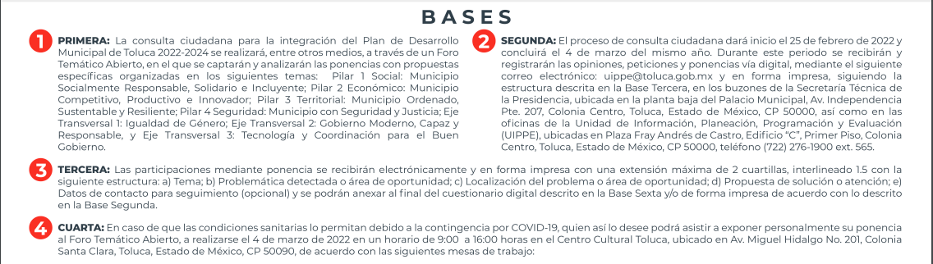
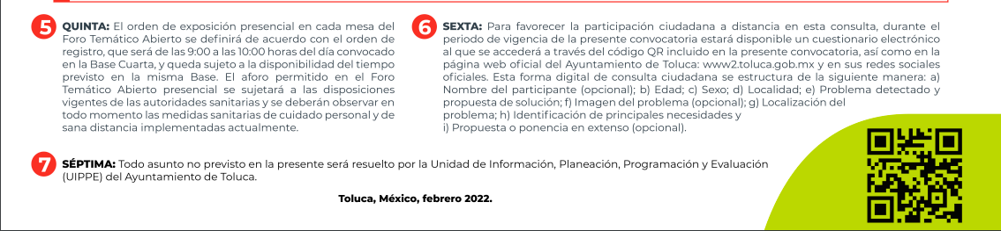
De las bases antes referidas se desprenden las bases, fechas y medios por los cuales los particulares podrán participar en el integración del Plan Municipal de Desarrollo, cumpliendo así con lo solicitado por el particular, por lo cual se tiene por satisfecho el punto número uno de la solicitud, con la información entregada en respuesta por el ente recurrido.

Por lo que respecta al punto número 2 donde el particular solicita: 2.-También si tienen contratado algún prestador de servicios que les apoye con el proyecto del Plan de Desarrollo, quiero conocer el contrato y el expediente completo por este concepto, de las constancias que obran en el expediente electrónico del SAIMEX se advierte que EL SUJETO OBLIGADO adjuntó a su respuesta el documento denominado Contrato Plan de Desarrollo.pdf conformado por ocho fojas, de las cuales se observa el contrato firmado por el Ayuntamiento de Toluca para la elaboración del Plan de Desarrollo Municipal, tal y como se aprecia a continuación:
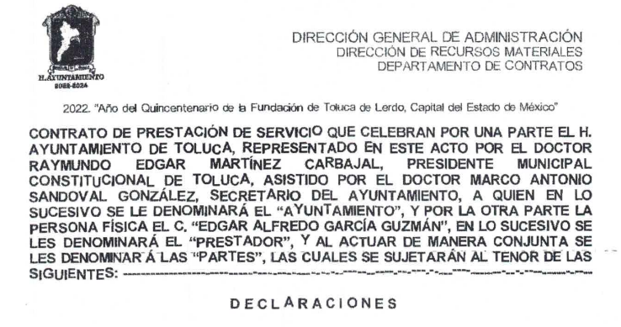
Dicho contrato ampara la relación entre el Ayuntamiento de Toluca con un particular quien se obliga a prestar el servicio profesional, consistente en la elaboración del Plan Municipal de Desarrollo del Municipio de Toluca para el periodo 2022- 2024.

En consecuencia, el documento entregado por EL SUJETO OBLIGADO puede colmar parte de la pretensión de particular, pues en este consta la información solicitada, no obstante, de los documentos entregados se puede observar que en algunos de ellos existe información que se encuentra testada, lo cual, se advierte corresponde a una pretensión del SUJETO OBLIGADO de llevar a cabo una versión pública de dichos documentos.

En tal sentido para que pueda existir una correcta versión pública de la información, la clasificación de los datos confidenciales deberá llevarse a cabo a través de la forma y formalidades que la Ley impone; es decir, mediante Acuerdo debidamente fundado y motivado, en términos de los numerales 49, fracción VIII y 132, fracciones II y III de la Ley de Transparencia y Acceso a la Información Pública del Estado de México y Municipios, así como los numerales Segundo, fracción XVIII, y del Cuarto al Décimo Primero de los Lineamientos Generales en materia de Clasificación y Desclasificación de la Información, así como para la elaboración de Versiones Públicas, que literalmente expresan:
Ley de Transparencia y Acceso a la Información Pública del Estado de México y Municipios
“Artículo 49. Los Comités de Transparencia tendrán las siguientes atribuciones:
VIII. Aprobar, modificar o revocar la clasificación de la información;
Artículo 132. La clasificación de la información se llevará a cabo en el momento en que:
…
II. Se determine mediante resolución de autoridad competente; o
III. Se generen versiones públicas para dar cumplimiento a las obligaciones de transparencia previstas en esta Ley.”
Lineamientos Generales en materia de Clasificación y Desclasificación de la Información
“Segundo.- Para efectos de los presentes Lineamientos Generales, se entenderá por:
XVIII. Versión pública: El documento a partir del que se otorga acceso a la información, en el que se testan partes o secciones clasificadas, indicando el contenido de éstas de manera genérica, fundando y motivando la reserva o confidencialidad, a través de la resolución que para tal efecto emita el Comité de Transparencia.
Cuarto. Para clasificar la información como reservada o confidencial, de manera total o parcial, el titular del área del sujeto obligado deberá atender lo dispuesto por el Título Sexto de la Ley General, en relación con las disposiciones contenidas en los presentes lineamientos, así como en aquellas disposiciones legales aplicables a la materia en el ámbito de sus respectivas competencias, en tanto estas últimas no contravengan lo dispuesto en la Ley General.
Los sujetos obligados deberán aplicar, de manera estricta, las excepciones al derecho de acceso a la información y sólo podrán invocarlas cuando acrediten su procedencia.
Quinto. La carga de la prueba para justificar toda negativa de acceso a la información, por actualizarse cualquiera de los supuestos de clasificación previstos en la Ley General, la Ley Federal y leyes estatales, corresponderá a los sujetos obligados, por lo que deberán fundar y motivar debidamente la clasificación de la información ante una solicitud de acceso o al momento en que generen versiones públicas para dar cumplimiento a las obligaciones de transparencia, observando lo dispuesto en la Ley General y las demás disposiciones aplicables en la materia.
Sexto. Los sujetos obligados no podrán emitir acuerdos de carácter general ni particular que clasifiquen documentos o expedientes como reservados, ni clasificar documentos antes de que se genere la información o cuando éstos no obren en sus archivos.
La clasificación de información se realizará conforme a un análisis caso por caso, mediante la aplicación de la prueba de daño y de interés público.
Séptimo. La clasificación de la información se llevará a cabo en el momento en que:
I. Se reciba una solicitud de acceso a la información;
II. Se determine mediante resolución de autoridad competente, o
III. Se generen versiones públicas para dar cumplimiento a las obligaciones de transparencia previstas en la Ley General, la Ley Federal y las correspondientes de las entidades federativas.
Los titulares de las áreas deberán revisar la clasificación al momento de la recepción de una solicitud de acceso a la información, para verificar si encuadra en una causal de reserva o de confidencialidad.
Octavo. Para fundar la clasificación de la información se debe señalar el artículo, fracción, inciso, párrafo o numeral de la ley o tratado internacional suscrito por el Estado mexicano que expresamente le otorga el carácter de reservada o confidencial.
Para motivar la clasificación se deberán señalar las razones o circunstancias especiales que lo llevaron a concluir que el caso particular se ajusta al supuesto previsto por la norma legal invocada como fundamento.
En caso de referirse a información reservada, la motivación de la clasificación también deberá comprender las circunstancias que justifican el establecimiento de determinado plazo de reserva.
Tratándose de información clasificada como confidencial respecto de la cual se haya determinado su conservación permanente por tener valor histórico, ésta conservará tal carácter de conformidad con la normativa aplicable en materia de archivos.
Los documentos contenidos en los archivos históricos y los identificados como históricos confidenciales no serán susceptibles de clasificación como reservados.
Noveno. En los casos en que se solicite un documento o expediente que contenga partes o secciones clasificadas, los titulares de las áreas deberán elaborar una versión pública fundando y motivando la clasificación de las partes o secciones que se testen, siguiendo los procedimientos establecidos en el Capítulo IX de los presentes lineamientos.
Décimo. Los titulares de las áreas, deberán tener conocimiento y llevar un registro del personal que, por la naturaleza de sus atribuciones, tenga acceso a los documentos clasificados. Asimismo, deberán asegurarse de que dicho personal cuente con los conocimientos técnicos y legales que le permitan manejar adecuadamente la información clasificada, en los términos de los Lineamientos para la Organización y Conservación de Archivos.
En ausencia de los titulares de las áreas, la información será clasificada o desclasificada por la persona que lo supla, en términos de la normativa que rija la actuación del sujeto obligado.
Décimo primero. En el intercambio de información entre sujetos obligados para el ejercicio de sus atribuciones, los documentos que se encuentren clasificados deberán llevar la leyenda correspondiente de conformidad con lo dispuesto en el Capítulo VIII de los presentes lineamientos.

CAPÍTULO VIII
DE LA LEYENDA DE CLASIFICACIÓN
Quincuagésimo. Los titulares de las áreas de los sujetos obligados podrán utilizar los formatos contenidos en el presente Capítulo como modelo para señalar la clasificación de documentos o expedientes, sin perjuicio de que establezcan los propios.
[…]
Quincuagésimo tercero. El formato para señalar la clasificación parcial de un documento, es el siguiente:

 | Concepto | Dónde:
Sello oficial o logotipo del sujeto obligado | Fecha de clasificación | Se anotará la fecha en la que el Comité de Transparencia confirmó la clasificación del documento, en su caso.
Sello oficial o logotipo del sujeto obligado | Área | Se señalará el nombre del área del cual es titular quien clasifica.
Sello oficial o logotipo del sujeto obligado | Información reservada | Se indicarán, en su caso, las partes o páginas del documento que se clasifican como reservadas. Si el documento fuera reservado en su totalidad, se anotarán todas las páginas que lo conforman. Si el documento no contiene información reservada, se tachará este apartado.
Sello oficial o logotipo del sujeto obligado | Periodo de reserva | Se anotará el número de años o meses por los que se mantendrá el documento o las partes del mismo como reservado.
Sello oficial o logotipo del sujeto obligado | Fundamento legal | Se señalará el nombre del ordenamiento, el o los artículos, fracción(es), párrafo(s) con base en los cuales se sustente la reserva.
Sello oficial o logotipo del sujeto obligado | Ampliación del periodo de reserva | En caso de haber solicitado la ampliación del periodo de reserva originalmente establecido, se deberá anotar el número de años o meses por los que se amplía la reserva.
Sello oficial o logotipo del sujeto obligado | Confidencial | Se indicarán, en su caso, las partes o páginas del documento que se clasifica como confidencial. Si el documento fuera confidencial en su totalidad, se anotarán todas las páginas que lo conforman. Si el documento no contiene información confidencial, se tachará este apartado.
Sello oficial o logotipo del sujeto obligado | Fundamento legal | Se señalará el nombre del ordenamiento, el o los artículos, fracción(es), párrafo(s) con base en los cuales se sustente la confidencialidad.
Sello oficial o logotipo del sujeto obligado | Rúbrica del titular del área | Rúbrica autógrafa de quien clasifica.
Sello oficial o logotipo del sujeto obligado | Fecha de desclasificación | Se anotará la fecha en que se desclasifica el documento.
Sello oficial o logotipo del sujeto obligado | Rúbrica y cargo del servidor público | Rúbrica autógrafa de quien desclasifica.
(Énfasis Añadido)

Es importante referir que, EL SUJETO OBLIGADO deberá seguir el procedimiento legal establecido para su clasificación, esto es, que su Comité de Transparencia emita un Acuerdo de Clasificación que cumpla con las formalidades previstas, antes citadas que lo sustente, en el que se expongan los fundamentos y razones que llevaron a la autoridad a testar, suprimir o eliminar datos de dicho soporte documental, ya que el no hacerlo, implica que lo entregado no es legal ni formalmente una versión pública, sino más bien una documentación ilegible, incompleta o tachada; pues no señalar las razones por las que no se aprecian determinados datos, ya sea porque se testan o suprimen, deja al solicitante en estado de incertidumbre, al no conocer o comprender porque no aparecen en la documentación respectiva, es decir, si no se exponen de manera puntual las razones de ello se estaría violentando desde un inicio el derecho de acceso a la información del solicitante.

En atención a lo anterior, para colmar la pretensión del RECURRENTE, EL SUJETO OBLIGADO deberá hacer entrega del contrato remitido en respuesta en su correcta versión pública.

Aunado a ello, se advierte que en su solicitud el particular desea conocer el expediente generado con motivo de dicha contratación, en tal sentido, resulta necesario precisar que de conformidad con la Guía Técnica 9 de la Administración del Personal Municipal emitida por el Instituto Nacional para el Federalismo y el Desarrollo Municipal, señala que el funcionario responsable de la administración del personal debe llevar un control de todo el personal que ingresa a las diferentes dependencias municipales e integrar sus respectivos expedientes, los cuales deben contener: solicitud de empleo, contrato o nombramiento, fotografías, constancia de estudios y acta de nacimiento, entre otros, de tal manera que la información que desea obtener el Particular se encuentra contenida en dicho expediente y toda vez que EL SUJETO OBLIGADO fue omiso en pronunciarse respecto de dicho rubro de la solicitud, no existe certeza de que no se haya generado dicho expediente, por lo cual deberá hacer entrega del mismo en versión pública.

Por cuanto hace al punto tercero de la solicitud, mediante el cual, el ahora RECURRENTE solicita del Ayuntamiento de Toluca:

“3-Con el propósito de conocer como las áreas dependencias pretenden atender la problemática municipal y generar su programa de trabajo del trienio, les pido el Árbol de Problemas y el Árbol de soluciones que hayan o estén desarrollando y sirvió de base para generar entre otros documentos el plan de desarrollo y el presupuesto de este año, favor de incluir las estrategias y objetivos que se desprenden de estas herramientas”.

EL SUJETO OBLIGADO en su respuesta señaló que el Árbol de problemas y soluciones puede ser consultado en los anexos de las páginas 514 y 513 del Plan de Desarrollo Municipal 2022-2024 y en cuanto a las estrategias y objetivos, dicha información se encuentra en los proyectos aceleradores del desarrollo que también forman parte del Plan de Desarrollo Municipal. Adjuntando a dirección de consulta: https://www2.toluca.gob.mx/wp-content/uploads/2022/03/tol-pdf-plan-de-desarrollo-minicipal-2022_2024.pdf. Enlace que fue consultado por esta Ponencia, encontrando lo siguiente:

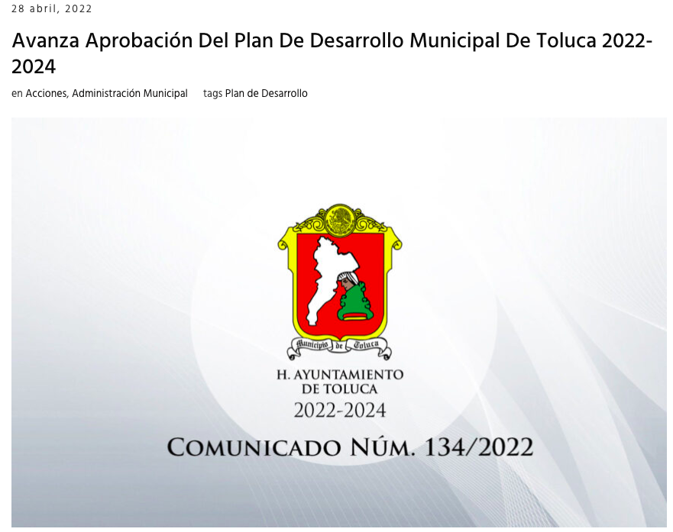
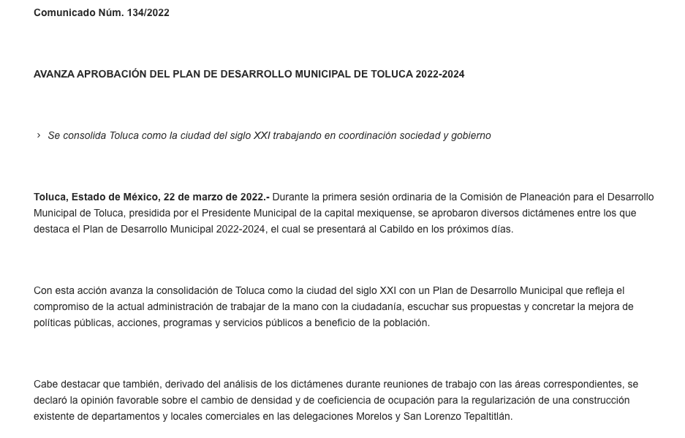

De las imágenes antes referidas, se observa el comunicado número 134/2022 del Ayuntamiento de Toluca de fecha 28 de abril de 2022 , mediante el cual se indica que se aprobó en la Comisión de Planeación para el desarrollo municipal el dictamen relativo al Plan de Desarrollo Municipal, por lo que se presentará al cabildo próximamente.

En relación a lo anterior, se aprecia de forma medular que EL SUJETO OBLIGADO refiere que la información solicitada se encuentra disponible para su consulta en el Plan de Desarrollo Municipal; por su parte el enlace adjunto a la respuesta no colma la petición del particular.

En tal sentido es de mencionar que la Ley Orgánica Municipal del Estado de México establece en el artículo 114 y sus consecutivos lo siguiente:
Artículo 114.- Cada ayuntamiento elaborará su plan de desarrollo municipal y los programas de trabajo necesarios para su ejecución en forma democrática y participativa.

Artículo 115.- La formulación, aprobación, ejecución, control y evaluación del plan y programas municipales estarán a cargo de los órganos, dependencias o servidores públicos que determinen los ayuntamientos, conforme a las normas legales de la materia y las que cada cabildo determine.

Artículo 116.- El Plan de Desarrollo Municipal deberá ser elaborado, aprobado y publicado dentro de los primeros tres meses de la gestión municipal. Su evaluación deberá realizarse anualmente; y en caso de no hacerse se hará acreedor a las sanciones de las dependencias normativas en el ámbito de su competencia.

De la interpretación sistemática y armónica de los preceptos citados se puede indicar que la elaboración del Plan de Desarrollo Municipal será facultad de los Municipios, quienes para tales efectos podrán realizar las gestiones y colaboraciones necesarias y deberán elaborarlo, aprobarlo y publicarlo dentro de los primeros tres meses de su gestión municipal.

Dicho plan contendrá según lo señalan los artículos 117 y 118 los objetivos tendientes a atender las demandas de la población, propiciar el desarrollo del municipio asegurar la participación de la sociedad y aplicar de forma racional los recursos además contendrá al menos un diagnóstico de las condiciones económicas y sociales del municipio, las metas a alcanzar y las estrategias a seguir, tal y como se observa del contenido de los preceptos referidos:

“Artículo 117.- El Plan de Desarrollo Municipal tendrá los objetivos siguientes: a) atender las demandas prioritarias de la población; b) propiciar el desarrollo armónico del municipio; c) asegurar la participación de la sociedad en las acciones del gobierno municipal; d) vincular el Plan de Desarrollo Municipal con los demás planes de desarrollo federal y estatal y; e) aplicar de manera racional los recursos financieros para el cumplimiento del plan y los programas de desarrollo.

Artículo 118.- El Plan de Desarrollo Municipal contendrá al menos, un diagnóstico sobre las condiciones económicas y sociales del municipio, las metas a alcanzar, las estrategias a seguir, los plazos de ejecución, las dependencias y organismos responsables de su cumplimiento y las bases de coordinación y concertación que se requieren para su conocimiento. “
(Énfasis añadido)

Aunado a ello, de conformidad con la Ley de Planeación del Estado de México y Municipios los planes de desarrollo se formularán, aprobarán y publicarán dentro de un plazo de seis meses para el Ejecutivo del Estado y cuatro meses para los ayuntamientos, contados a partir del inicio del periodo constitucional de gobierno y en su elaboración se tomarán en cuenta las opiniones y aportaciones de los diversos grupos de la sociedad; así como el Plan de Desarrollo precedente, también habrán de considerarse estrategias, objetivos y metas, que deberán ser revisadas y consideradas.

Con lo anterior en mente, se debe señalar que de acuerdo con el Consejo Nacional de Evaluación de la Política de Desarrollo Social (CONEVAL), el árbol del problema y de objetivos, son herramientas metodológicas que apoyan la elaboración de la Matriz de Indicadores para Resultados (MIR), estas permiten identificar la naturaleza y contexto de la problemática que se pretende resolver mediante una estrategia, programa, proyecto, etcétera.

Por un lado, el Consejo Nacional de Evaluación de la Política de Desarrollo Social, precisa que para el desarrollo del árbol del problema se tienen que identificar tanto las causas que originan el problema como los efectos directos e indirectos que ocasiona en el mediano y largo plazo; cabe precisar que la vinculación que esta herramienta tiene con el Matriz de Indicadores para Resultados es que permite identificar y definir los objetivos que contendrá el resumen narrativo (fin, propósito, componentes y actividades).

Asimismo, es de mencionar que el árbol del problema se representa en un diagrama en el cual el problema central se identifica en el tronco del árbol; las causas del problema se establecen del tronco hacia las raíces; y los efectos se establecen del tronco hacia las ramas o la copa del árbol, como a continuación se muestra:
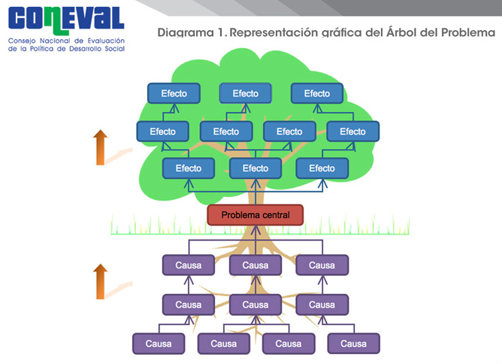

Por otro lado, el árbol de objetivos de acuerdo con la Guía de la Construcción de la Matriz de Indicadores para Resultados precisa que este es utilizado para definir la situación futura a lograr que solventará las necesidades o problemas identificados en el análisis del problema, este consiste en traducir las causas- efectos en medios-fines, convierte el análisis de problemas en definición de objetivos y; los problemas enunciados como situaciones negativas evolucionan en condiciones positivas de futuro o estados alcanzados, del mismo modo, se establecerán las soluciones alternativas, es decir; se seleccionará dentro del árbol de objetivos las opciones de medios que pueden llevarse a cabo con mayores posibilidades de éxito.

En otras palabras, se construye un árbol de objetivos con base en el problema y los efectos que se generan, con la finalidad de que se transformen en medios de solución y los fines que se persiguen con el logro del objetivo, como se observa a continuación:

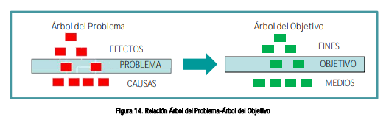

Dicho lo anterior, es menester precisar que, si bien es cierto, el Particular requirió el árbol de problemas y soluciones, también lo es en que no se advierte la existencia de una herramienta metodológica definida como “árbol de soluciones” sino que en el que se definen las posibles soluciones de las problemáticas planteadas es en el “árbol del objetivo”.

Por otro lado, cabe señalar que, en efecto, tanto el árbol del problema como el árbol del objetivo, son herramientas que permiten la elaboración de la Matriz de Indicadores para Resultados (MIR), la cual en materia presupuestaria permitirá vincular los instrumentos para el diseño, organización, ejecución y mejora de los programas presupuestarios, y en materia de desarrollo alineará los objetivos a nivel de las actividades, componentes, propósito y fines con sus respectivos indicadores.

En ese sentido, resulta relevante señalar que la publicación del presupuesto de egresos para el presente ejercicio fiscal fue el treinta y uno de enero de dos mil veintidós, por lo que, el árbol del problema y del objetivo, ya se habrían generado a la fecha de la solicitud de información (la cual fue presentada el cinco de abril de dos mil veintidós), toda vez que como se precisó son documentos de apoyo para la elaboración de la Matriz de Indicadores para Resultados y, la cual será utilizada para la creación del presupuesto.

No pasa desapercibido señalar que el Particular también solicitó las estrategias y objetivos que se desprenden de los árboles, información que, de manera enunciativa, pudieran están contenidos en la Matriz de Indicadores para Resultados utilizadas para la elaboración del presupuesto de egresos, en el entendido de que todos los programas presupuestarios están obligados a tener una MIR a fin de contribuir a la transparencia y la rendición de cuentas.

De lo anterior, resulta necesario traer a colación el Criterio 2/17 emitido por el Instituto Nacional de Transparencia, Acceso a la Información y Protección de Datos Personales, el cual precisa que:

“Congruencia y exhaustividad. Sus alcances para garantizar el derecho de acceso a la información.
De conformidad con el artículo 3 de la Ley Federal de Procedimiento Administrativo, de aplicación supletoria a la Ley Federal de Transparencia y Acceso a la Información Pública, en términos de su artículo 7; todo acto administrativo debe cumplir con los principios de congruencia y exhaustividad. Para el efectivo ejercicio del derecho de acceso a la información, la congruencia implica que exista concordancia entre el requerimiento formulado por el particular y la respuesta proporcionada por el sujeto obligado; mientras que la exhaustividad significa que dicha respuesta se refiera expresamente a cada uno de los puntos solicitados. Por lo anterior, los sujetos obligados cumplirán con los principios de congruencia y exhaustividad, cuando las respuestas que emitan guarden una relación lógica con lo solicitado y atiendan de manera puntual y expresa, cada uno de los contenidos de información”.
(Énfasis añadido)

Del citado criterio, se desprende que todo acto administrativo debe apegarse al principio de exhaustividad y congruencia, entendido el segundo como la concordancia entre el requerimiento formulado por el particular y la respuesta proporcionada por el Sujeto Obligado, es decir que las respuesta que emitan los Sujetos Obligados, así como las resoluciones de los Órganos de Transparencia Estatales, deben guardar una relación lógica con lo solicitado, lo cual en el presente caso no sucedió, toda vez que la respuesta emitida por EL SUJETO OBLIGADO no fue congruente con lo solicitado por el Particular.

Asimismo, con la finalidad de reafirmar el razonamiento anterior, conviene recordar que la Ley Orgánica del Estado de México y Municipios prevé el plazo de tres meses para la publicación del Plan Municipal de Desarrollo, por lo cual si la solicitud de información corresponde al día cinco de abril de dos mil veintidós, el Plan debió haberse aprobado, aunado a ello, del contrato entregado por EL SUJETO OBLIGADO en respuesta, se advierte dentro de la Cláusula Décima, relativa a la vigencia, establece que el prestador del servicio deberá entregar entre otros el Plan de Desarrollo Municipal a más tardar el día veintinueve de marzo de dos mi veintidós, tal y como se aprecia en la siguiente captura de pantalla extraída de contrato en comento:
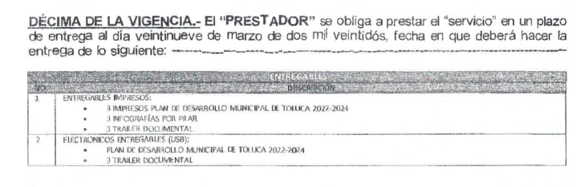

En consecuencia, este Instituto determina MODIFICAR la respuesta del SUJETO OBLIGADO y ordenarle haga entrega de ser procedente en versión pública, de lo siguiente:
- El contrato celebrado con motivo de la elaboración del Plan de Desarrollo Municipal 2022, así como el o los expedientes correspondientes que se hayan generado con motivo de dicha contratación.
- Documentos que den cuenta sobre los problemas y objetivos, utilizados para la elaboración del Plan de Desarrollo Municipal 2022 y del presupuesto de egresos del presente ejercicio fiscal, generados al cinco de abril de dos mil veintidós.
- Documento donde consten las estrategias y objetivos que se desprendieron de los problemas y objetivos valorados para la elaboración del Plan de Desarrollo Municipal 2022, generados al cinco de abril de dos mil veintidós.

Así, con fundamento en lo previsto en los artículos 5, párrafos trigésimo, trigésimo primero y trigésimo segundo, fracciones IV y V de la Constitución Política del Estado Libre y Soberano de México; 2, fracción II, 29, 36, fracciones I y II, 176, 178, 179, 181, 185 fracción I, 186 y 188 de la Ley de Transparencia y Acceso a la Información Pública del Estado de México y Municipios, este Pleno:

RESUELVE

PRIMERO. Resultan parcialmente fundadas las manifestaciones hechas valer por EL RECURRENTE en el recurso de revisión 08457/INFOEM/IP/RR/2022, en términos del considerando QUINTO.

SEGUNDO. Se MODIFICA la respuesta emitida por EL SUJETO OBLIGADO y se ordena que en términos del Considerando Quinto haga entrega al Recurrente mediante el Sistema de Acceso a la Información Mexiquense (SAIMEX), en versión pública de ser procedente, de lo siguiente:

- El contrato celebrado con motivo de la elaboración del Plan de Desarrollo Municipal 2022, así como el o los expedientes correspondientes que se hayan generado con motivo de dicha contratación.
- Documentos que den cuenta sobre los problemas y objetivos, utilizados para la elaboración del Plan de Desarrollo Municipal 2022 y del presupuesto de egresos del presente ejercicio fiscal, generados al cinco de abril de dos mil veintidós.
- Documento donde consten las estrategias y objetivos que se desprendieron de los problemas y objetivos valorados para la elaboración del Plan de Desarrollo Municipal 2022, generados al cinco de abril de dos mil veintidós.

Debiendo notificar al RECURRENTE el Acuerdo de Clasificación de la información que emita el Comité de Transparencia con motivo de la versión pública.

TERCERO. NOTIFÍQUESE la presente resolución al Titular de la Unidad de Transparencia del Sujeto Obligado, para que conforme al artículo 186 último párrafo, 189 segundo párrafo y 194 de la Ley de Transparencia y Acceso a la Información Pública del Estado de México y Municipios; dé cumplimiento a lo ordenado dentro del plazo de diez días hábiles, e informe a este Instituto en un plazo de tres días hábiles siguientes sobre el cumplimiento dado a la presente.

CUARTO. De conformidad con el artículo 198 de la Ley de Transparencia y Acceso a la Información Pública del Estado de México y Municipios, de considerarlo procedente, el Sujeto Obligado de manera fundada y motivada, podrá solicitar una ampliación de plazo para el cumplimiento de la presente resolución.

QUINTO. NOTIFÍQUESE al Recurrente la presente Resolución, a través del Sistema de Acceso a la Información Mexiquense (SAIMEX), asimismo, se hace de su conocimiento que de conformidad con lo establecido en el artículo 196 de la Ley de Transparencia y Acceso a la Información Pública del Estado de México y Municipios, podrá promover el Juicio de Amparo en los términos de las leyes aplicables.
ASÍ LO RESUELVE, POR UNANIMIDAD DE VOTOS EL PLENO DEL INSTITUTO DE TRANSPARENCIA, ACCESO A LA INFORMACIÓN PÚBLICA Y PROTECCIÓN DE DATOS PERSONALES DEL ESTADO DE MÉXICO Y MUNICIPIOS, CONFORMADO POR LOS COMISIONADOS JOSÉ MARTÍNEZ VILCHIS; MARÍA DEL ROSARIO MEJÍA AYALA; SHARON CRISTINA MORALES MARTÍNEZ; LUIS GUSTAVO PARRA NORIEGA Y GUADALUPE RAMÍREZ PEÑA; EN LA VIGÉSIMA NOVENA SESIÓN ORDINARIA CELEBRADA EL DIESICIETE DE AGOSTO DE DOS MIL VEINTIDÓS, ANTE EL SECRETARIO TÉCNICO DEL PLENO, ALEXIS TAPIA RAMÍREZ.
SCMM/BLA/DEMF/PMRE

https://legislacion.edomex.gob.mx/sites/legislacion.edomex.gob.mx/files/files/pdf/gct/2021/diciembre/dic221/dic221q.pdf

